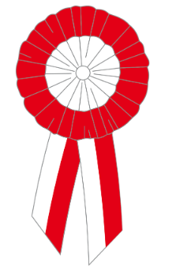
Konkurs plastyczny
„MÓJ, JEDYNY, NIEPOWTARZALNY
KOTYLION PATRIOTYCZNY”

Zapraszamy naszych Mieszkańców: Rodziców, Dzieci, Uczniów, Przedszkolaków, całe Rodziny, słowem - wszystkich chętnych do udziału w konkursie plastycznym na biało-czerwony kotylion. Czekamy na Wasze oryginalne i nietuzinkowe pomysły. Chcemy z Waszych arcydzieł stworzyć jedyne w Polsce plastyczne i malownicze „kotylionowe drzewko” - patriotyczną manifestację Bolesławian.

Organizator: Bolesławiecki Ośrodek Kultury – Międzynarodowe Centrum Ceramiki.

Celem konkursu jest kształtowanie postaw patriotycznych wśród mieszkańców, a zwłaszcza wśród młodzieży i włączenie ich w obchody majowe oraz upamiętnienie 230. Rocznicy uchwalenia Konstytucji 3. Maja poprzez wykonanie największych, najciekawszych biało –czerwonych kotylionów.

Technika oraz materiały wykonania prac są dowolne.

Liczymy na Wasze ciekawe pomysły. Oczywiście pamiętajmy o rozecie w kolorze białym w środku, a czerwonym na zewnątrz.

Kryteria oceny prac konkursowych :
– estetyka wykonania,
– kompozycja pracy,
– samodzielność.
Komisja konkursowa oceniać będzie pomysłowość, nowatorstwo, staranność wykonania oraz prawidłowe wykorzystanie barw i symboli narodowych.

Termin składania prac wraz dokumentami do 27 kwietnia br., BOK – MCC, pl. Piłsudskiego 1 c /PITiK - sklep z ceramiką.
Dodatkowe informacje: animacja@bok.boleslawiec.pl, tel. 75-644-55-93

